Amici Del Jazz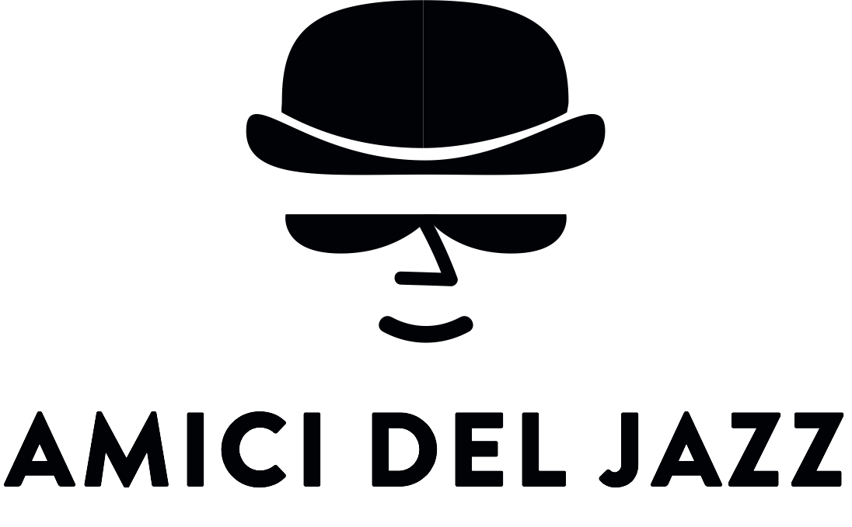

Venerdì 28 giugno ore 21,30

**LO GRECO BROSS FEAT Enrico Rava**

**Enrico Rava** Tromba e flicorno

**Enzo Lo Greco** (contrabbasso), **Gianni Lo Greco** (batteria) **Antonio Zambrini** batteria

L'incontro tra musicisti spesso dà origine ad una nuova linfa fatta di fusioni e intrecci di emozioni su solide basi di stima ed amicizia ,in questo caso I Fratelli Enzo e Gianni Lo Greco dopo aver incontrato Antonio Zambrini hanno dato vita ad un progetto che vede insieme nuove composizioni e rifacimenti di standards con influenze molto legate alle proprie esperienze al quale si aggiunge un ospite speciale di grande importanza artistica e rispetto personale che si consolida nel tempo. A Enrico Rava i Lo Greco Bros and Friends dedicano un progetto che si chiama The Man with the Horn, tratto da un famoso album di Miles Davis , e chi se no ..Enrico Rava è un artista universale , che racchiude nella sua carriera artistica tutta la tradizione dei grandi compositori e trombettisti di jazz e la sua naturale vocazione alla ricerca continua di nuove sonorità nella musica jazz contemporanea dall'Argentina agli States passando per l'Italia e l'Europa tutta, fino al profondo est. Questo fa del progetto la giusta alchimia di un grande concerto e di una esperienza unica nell'incontro con il pubblico ...

Musicisti di grande talento ed esperienza il progetto Lo Greco bros rimane al passo con i tempi, con un sound di qualità. Dopo molti anni passati a suonare con i grandi del jazz, Lo Greco Bros sono una delle sezioni ritmiche più calde e affiatate del panorama italiano. I due fratelli si sono costruiti una solida fama internazionale grazie a dischi sempre molto apprezzati dagli intenditori. Caratteristica della band è la grande capacità di coinvolgere nelle tessiture improvvisative il pubblico. Hanno collaborato con Chet Baker, E. RAVA. Brian Auger, Dee Dee Bridgewater, Giorgia, Jimmy Owens, Harvey Mason, B. Moover, F. Boltro. F. Ambrosetti, G. Basso . D. Moron, M. Rusca. T. De Piscopo, L. Bonafede, J. Senese, T. Esposito, Jimmy Glaiser, Tommy Campbell, D. Petrovick, Kurtz Well, Jimmy Owens, Harvey Mason, Mike Melillo, Alex Bally, Julius Farmer, Carl Potter, Bob Moover, Luis Agudo, Tony Scott, mike Rosen, Sonnie Taylor, George Achedo, e molti altri..